 | 服務發展 |   季訊 2007年第一期  /殘疾人士
香港復康聯會．香港社會服務聯會
為了推動復康界的聯繫，我們將會每季出版通訊，提供最新的復康信息。
由於篇幅所限，各項工作只能簡錄，如欲了解詳情，歡迎致電向有關同事查詢。


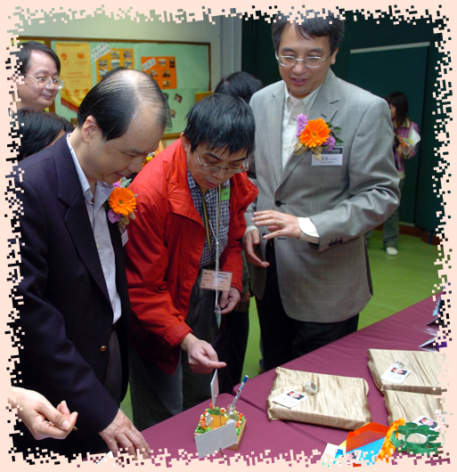  3月24日早上，500名殘疾朋友齊集香港理工大學校園，全情投入參與第七屆香港展能節，競逐45項職業技能和閒情逸趣賽事。今屆展能節由復康聯會及社聯主辦，勞工處、社會福利署、理工大學、職業訓練局、展能藝術會、復康聯盟及傷殘青年協會協辦，並得到另外9個復康機構全力支持。除競賽項目外，大會亦安排有得獎者作品展覽、殘疾人士工藝攤位及廣州殘聯和佛山殘聯的剪紙刺繡示範，場面熱鬧。  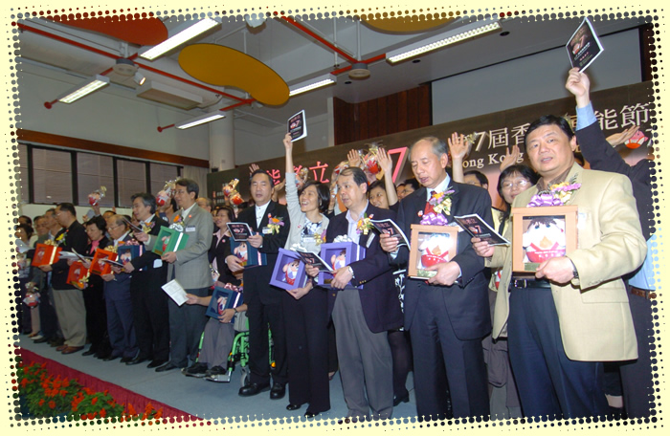  下午的頒獎典禮是這四年一度盛事的高潮，各個賽項的冠亞季軍自多位主禮嘉賓包括經濟發展及勞工局局長葉澍堃太平紳士、經濟發展及勞工局常任秘書長張建宗太平紳士、社會福利署署長鄧國威太平紳士等的手上接過獎牌後，在歡欣氣氛中高唱《一點燭光》。 | 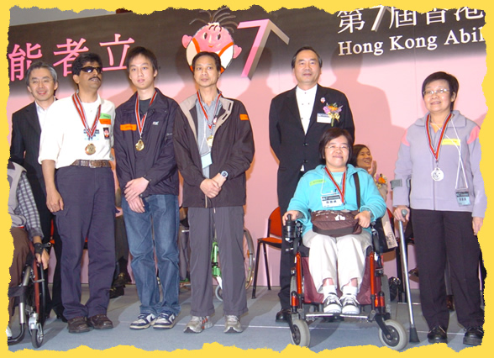  籌委會稍後將會遴選出20多名優勝者，代表香港於11月底前赴日本靜岡參加第七屆國際展能節，與其他國家的參賽者角逐世界級殊榮。


能者立
是香港展能節吉祥物Abi的口號，象徵殘疾人士不懼艱辛、堅毅不屈的精神。Abi可說是殘疾人士的化身，特徵是無腳、手短、頭扁，但以不倒翁姿勢代表不怕挫敗挑戰仍可屹立不倒。展能節獲譽為「殘疾人士技能奧運會」，舉辦目的是宣揚「平等參與」的訊息，透過各個比賽項目，向公眾展示殘疾人士的工作能力，並鼓勵他們融入社會，打破隔閡，達致和諧共融的理念。

「殘疾人士無障礙運輸需要研究調查」發布會

為掌握殘疾人士使用公共交通工具的情況及需要，聯會去年底進行上述調查研究，以問卷形式訪問了1,200名不同殘疾類別人士，並於3月舉行新聞發布會公布調查結果。調查發現，超過半數受訪者由於車費昂貴而減少外出活動，並認為公共交通工具輔助殘疾人士的設施不足，有需要進一步加大改善的力度。

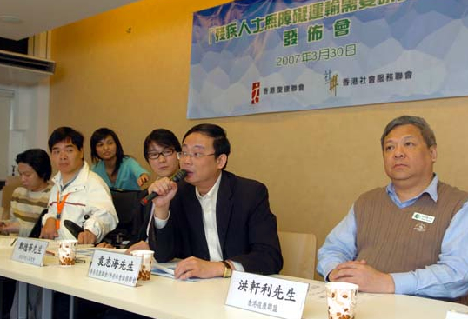
聯會就此提出3項建議，呼籲各公共運輸營辦商加強公共交通工具的無障礙設施，提升公共運輸員工對殘疾乘客的支援和服務水平，及為殘疾人士提供交通票價優惠。調查報告書已送交政府當局、立法會和各公共運輸營辦商，促請其跟進及關注。

 | 《殘疾人士權利國際公約》  研討會  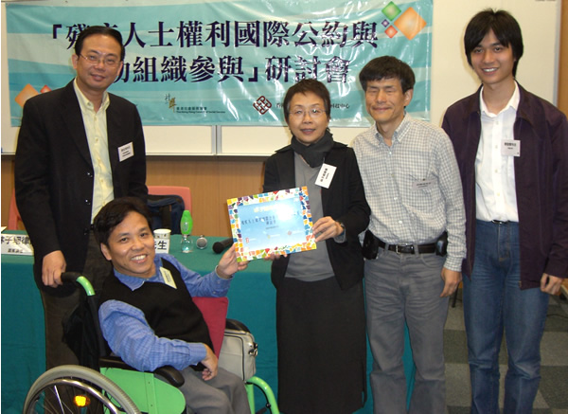  為推動業界的認知和關注，聯會於2、3月間，分別以「殘疾人士權利國際公約對香港的影響」及「殘疾人士權利國際公約與自助組織的參與」為題，舉行兩次研討會，共有160多人出席。兩次研討會的嘉賓講者包括有前國際復康總會副會長(亞太區) Prof. Ryosuke Matsui、平等機會委員會主席鄧爾邦先生、法律界代表林子絪律師、復康聯會副主席郭鍵勳博士、莊陳有先生及秘書長袁志海先生，剖析《公約》的背景和內容、對國際和香港復康事業帶來的影響、與及殘疾團體推廣《公約》的角色和意義。  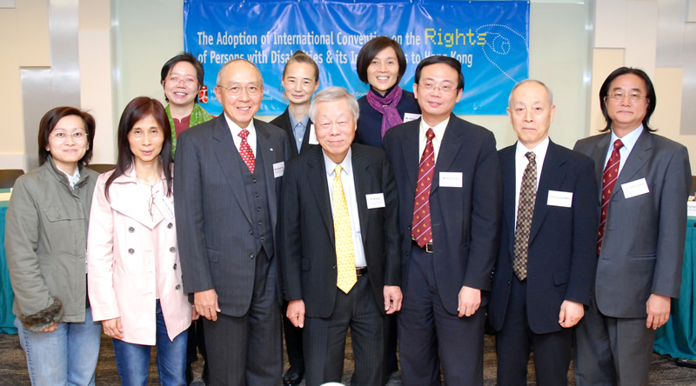 |  | 交通半費優惠爭取行動  衞生福利及食物局委託香港大學社會科學研究中心進行的「殘疾人士使用交通工具」統計調查所得的結果，在1月的立法會專案委員會會議中正式公布。結果顯示，實行殘疾人士交通優惠可為公共運輸營辦機構帶來新乘客，有助增加營運商尤其地鐵的現金收入。會後，殘疾人士爭取交通半費優惠聯席就統計調查的結果召開記者會，並得到多位立法會議員出席，以示支持聯席的訴求。    政策倡議  聯會於3月底召集業界代表，與多位立法會議員就這個議題交流討論。對於生產能力與健全人士無異的殘疾人
  推行最低工資對殘疾人士的影響

士，應享有相同的最低工資保障；而生產能力稍遜的殘疾人士，建議其最低工資水平為一般最低工資的七成或七成半，以保障他們的基本薪酬；至於生產能力未達上述第二線水平的殘疾人士，則可考慮豁免於最低工資的涵蓋範圍。為此，有需要設立一套簡單易行的評估工具，以區分殘疾人士的工作能力。聯會在4月中的立法會人力事務委員會會議上提出這新的建議方案，當局回應時表示將於今秋到海外考察設立評估工具的可行性。  檢討工作小組於1月下旬舉行第15次會議，會上衞生福利及食物局局長周一嶽醫生同意把特殊學習障礙和專注力失調 ∕ 過度活躍症，納入為兩個新增的殘疾類別。另外，聯會於3月去信局長，要求當局積極考慮未獲正面回應的業界關注和建議，包括為聘用殘疾人士的私營企業提供稅務優惠、制訂清晰策略以紓緩住宿服務的輪候隊伍和時間等，並期望未來局方加強與業界的溝通，確保復康政策得以順利推展。檢討工作小組將於4月底舉行最後一次會議。  屋宇署於2月底舉行簡介會，向殘疾團體及建築界代表講述新《設計手冊》最後擬稿的修改建議，包括提高室內光度水平、擴大殘疾洗手間面積等，惟其他如盲人引路徑接連扶手電梯、扶手電梯增設發聲裝置、訂立光度對比及防滑最低標準等關注項目，則未獲署方的正面回應。聯會及多個殘疾團體於3月中的立法會福利事務委員會會議上，重申上述要求，議員敦促屋宇署就此再作考慮。 |  | 康樂及文化事務署計劃就2009年東亞運動會屬下12項比賽的運動場館進行改善工程，當中包括殘疾人士輔助設施。為諮詢復康界對改善構思的意見，康文署於2月初邀約聯會及多個殘疾團體會面，與會者認為現時大部份運動場館的設施未能全面方便殘疾人士使用，建議把改善工程的規劃提升至行將通過的新《設計手冊》的標準，署方對此表示認同並會作出跟進。    服務發展  社會福利署於去年9月推出上述計劃，作為殘疾人士院舍立法的前期過渡措施。聯會及關注私營殘疾人士院舍質素的團體代表於1月下旬應邀與社署助理署長會面，了解自願登記計劃的進展。據署方估計，大部份私營院舍將可符合消防安全、屋宇安全、保健護理及院舍管理等方面的要求，並會陸續申請加入這計劃，至於其餘院舍社署仍會定期探訪巡查，監察其服務質素。首批符合計劃要求的私院名單已上載社署網頁，供公眾參閱。  樂園於3月初與聯會代表會晤，就其殘疾人士在職培訓計劃徵詢意見。有關計劃將於6月開始，為期9個月，名額20人，工作崗位包括樂園營運、零售、服裝保管及餐飲服務等，表現良好者可
  香港康復計劃方案檢討
  《設計手冊:暢通無阻通道1997》檢討
  康文署運動場館改善工程
  私營殘疾人士院舍自願登記計劃
  迪士尼樂園殘疾人士在職培訓計劃

獲樂園正式聘用。迪士尼樂園稍後會舉行簡介會，向各提供殘疾人士就業服務的復康機構公布計劃內容。  為剛離院的精神病康復者而設的社區精神健康照顧服務迄今推行已超過一年，聯會及營辦機構的代表於1月間與社會福利署舉行會議，就服務運作、轉介程序、服務輸出指標等多方面進行檢討，並同意作出相應的改善措施，以利便服務的全面開展。    國際聯繫  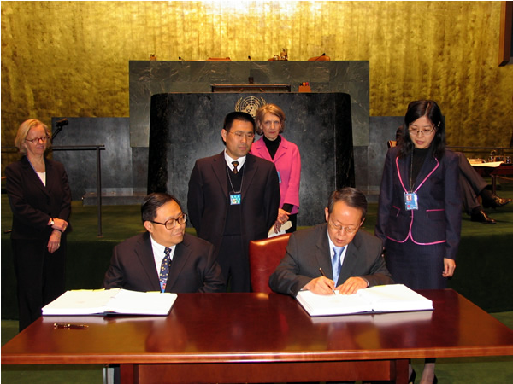  聯合國於3月30日為《殘疾人士權利國際公約》舉行簽署儀式，共有81個國家包括中國委派代表出席簽署，成為首批締約國。《公約》將於4月底正式生效，而中國的簽署是接納《公約》的所有條文內容。聯會管理委員會委員曾建平先生適逢身在紐約，遂代表香港復康界列席儀式，見證這具深遠意義的歷史一刻。 |  | 聯會於2月初，接待前國際復康總會副會長(亞太區) Prof. Ryosuke Matsui及日本法政大學社工系學生的親善造訪，並向他們簡介香港復康服務的現況。  1月至3月，聯會獲香港賽馬會慈善信託基金資助派員參與的海外項目包括：  - High Beam Arts Festival  3月23至31日．澳洲阿德萊德  「殘疾人士無障礙運輸需要研究調查」報告書  「智障人士社區支援服務新意念研討會」彙編    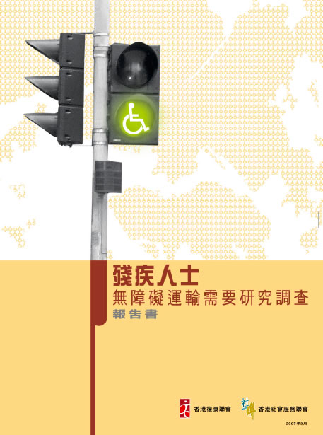  上述書刊每本定價港幣30元，復康聯會及社聯會員訂購可享八折優惠。如欲訂購，請致電2864 2935與本會聯絡。    組織發展  截至3月底，聯會共有143個會員，包括：  基本會員87，  普通會員35，  個人會員21。
  社區精神健康照顧服務
  《殘疾人士權利國際公約》
  簽署儀式
  如各會員對殘疾人士復康工作有任何意見及建議，歡迎透過電話、傳真及電郵與我們聯絡。
  復康總主任：袁志海
  主任： 郭俊泉 鄧家怡 王曉雯 林嘉欣
  海外訪客
  海外會議

